Pracovný list č. 1

Poznáš dopravné značky? Pozorne si prezri dopravné značky v každom riadku. Ktorá dopravná značka nepatrí medzi ostatné? Vieš povedať prečo? Zakrúžkuj ju.

### 1.

 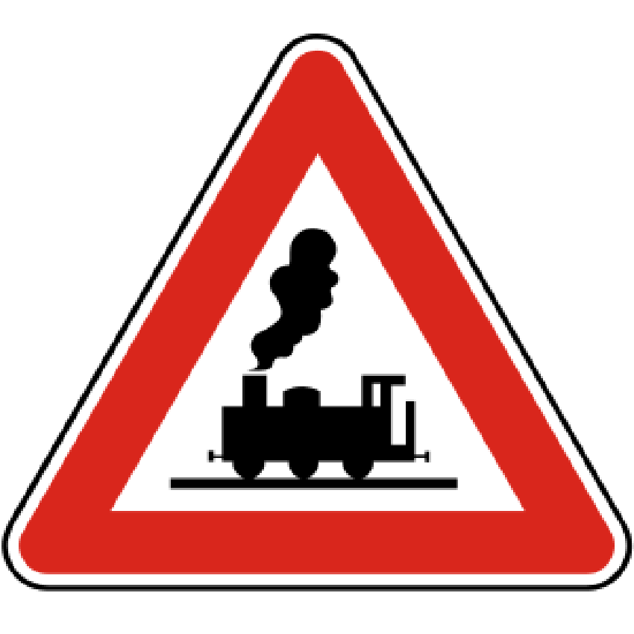 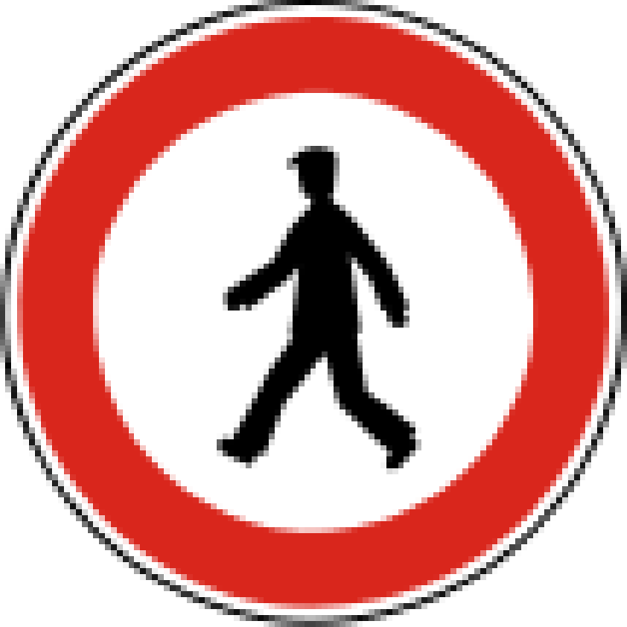 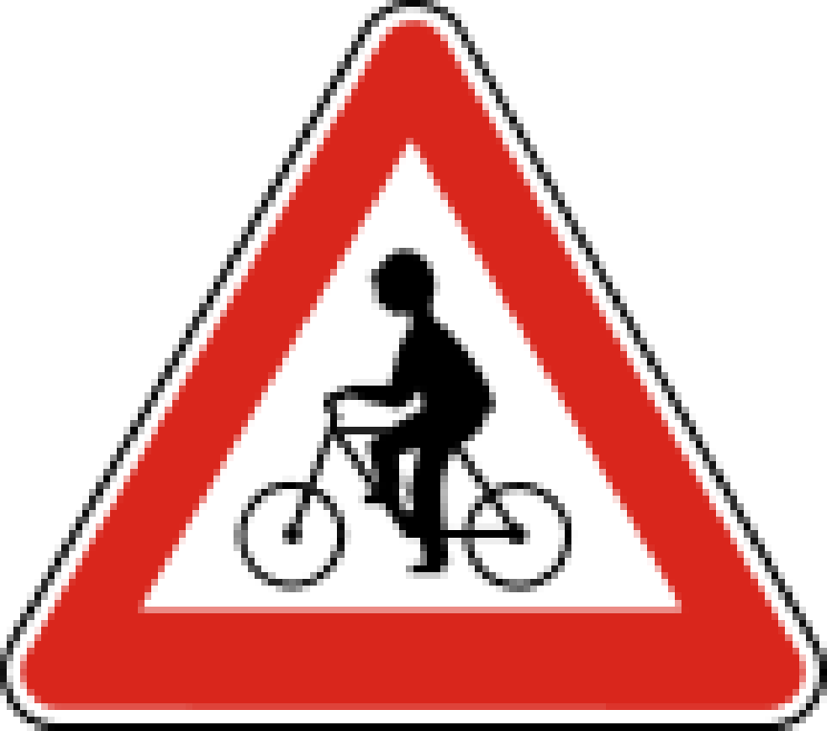

### 2.



**3.**

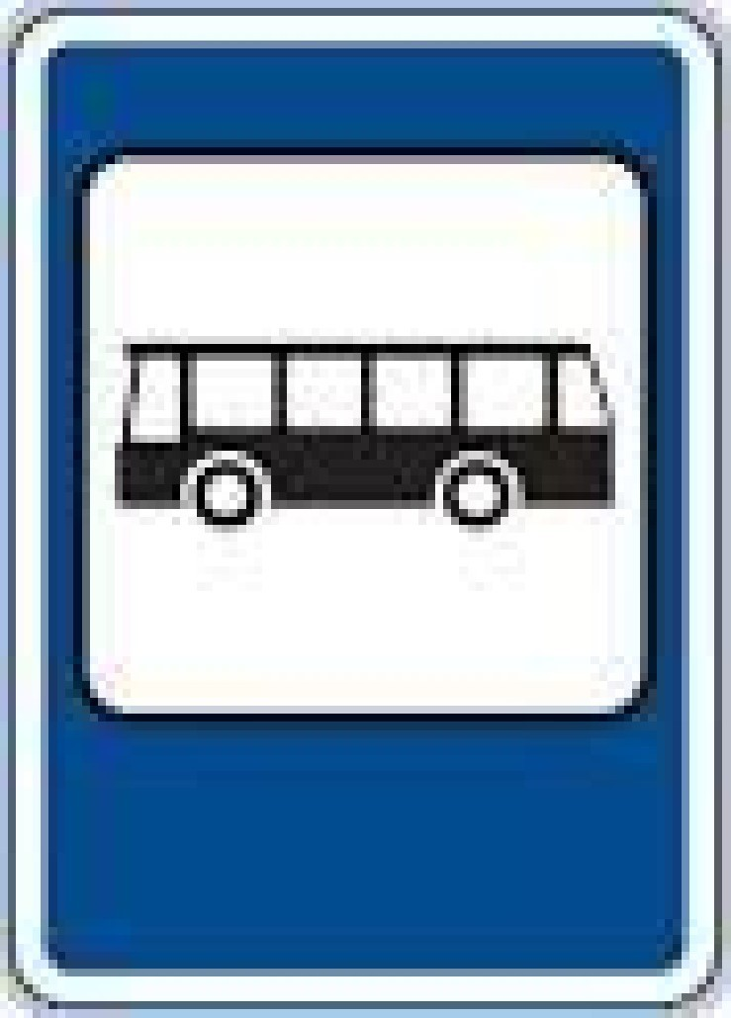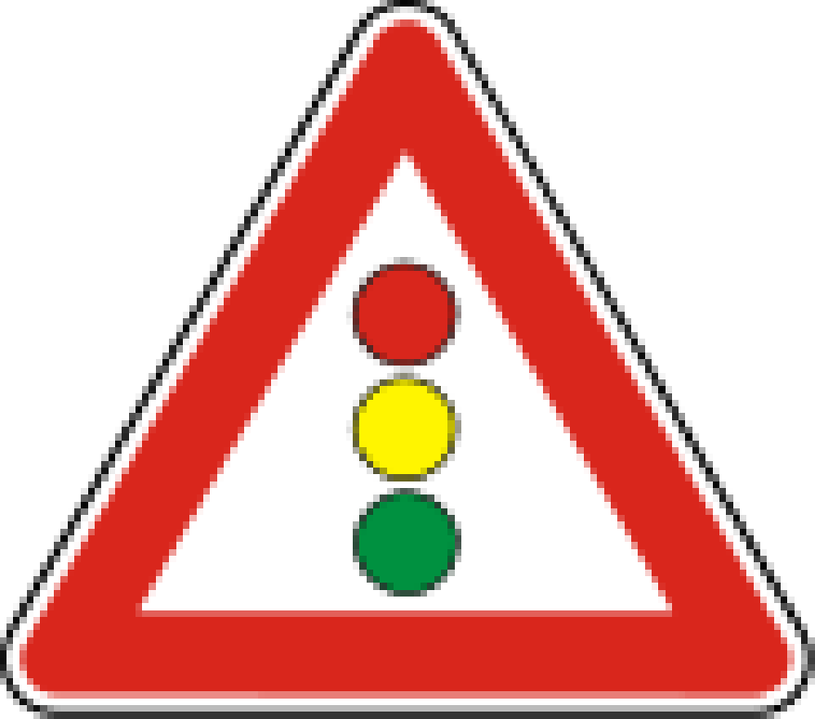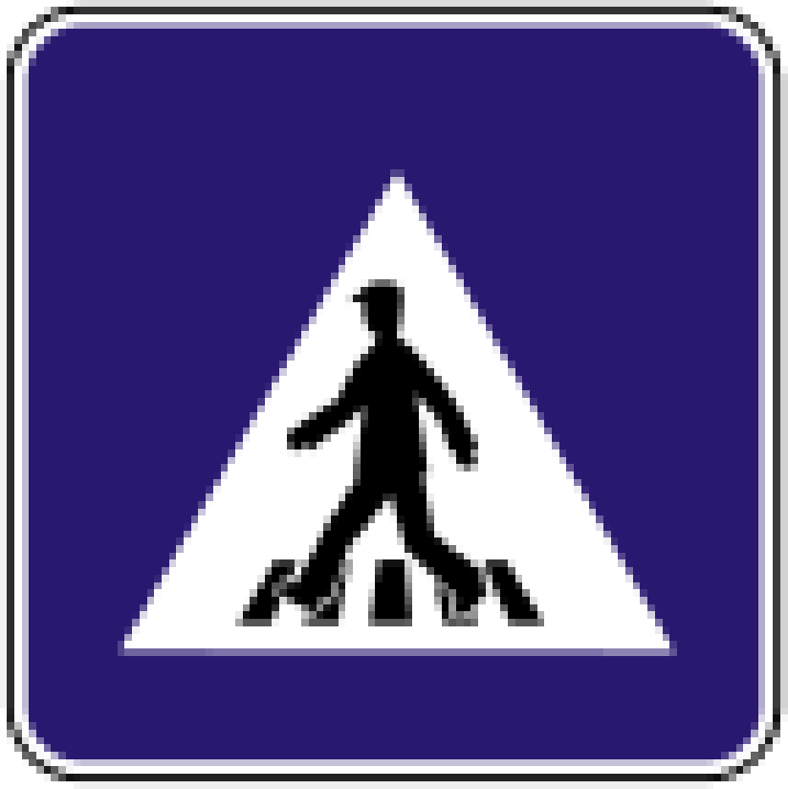

**4.**

 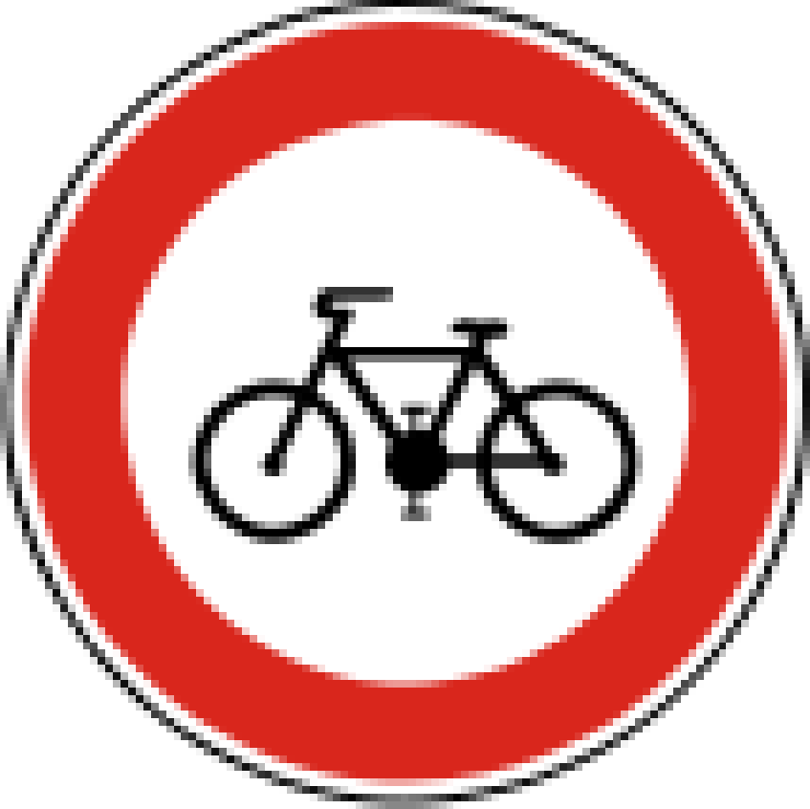 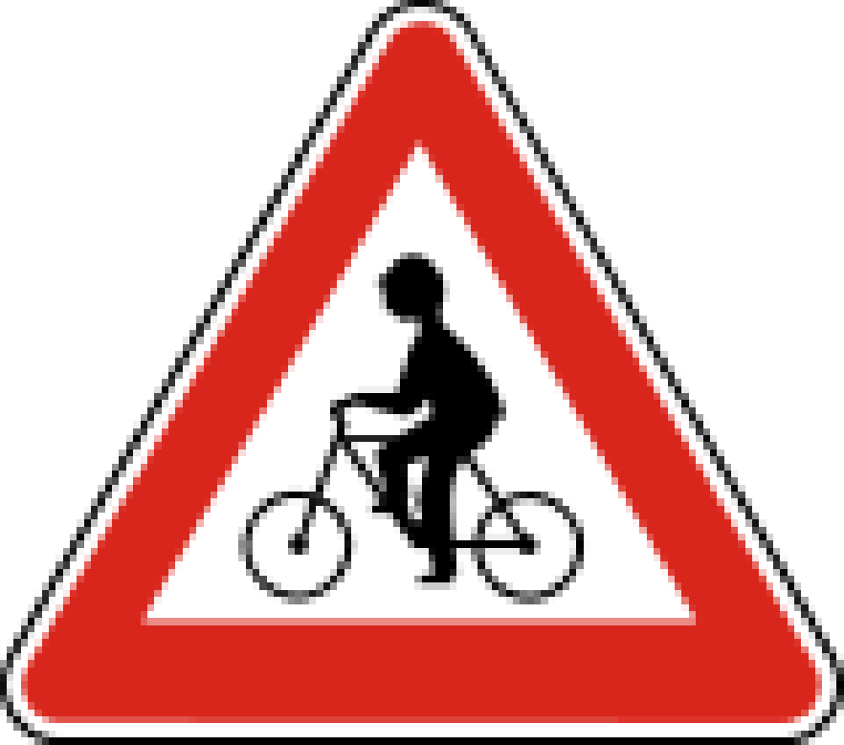 

Pracovný list č. 2

Ujo cestár chcel postavil dopravné značky na cestu. Ale oni sa mu úplne pomiešali. Pomôž mu ich roztriediť čiarou pospájaj značky s označením skupiny, do ktorej patrí.

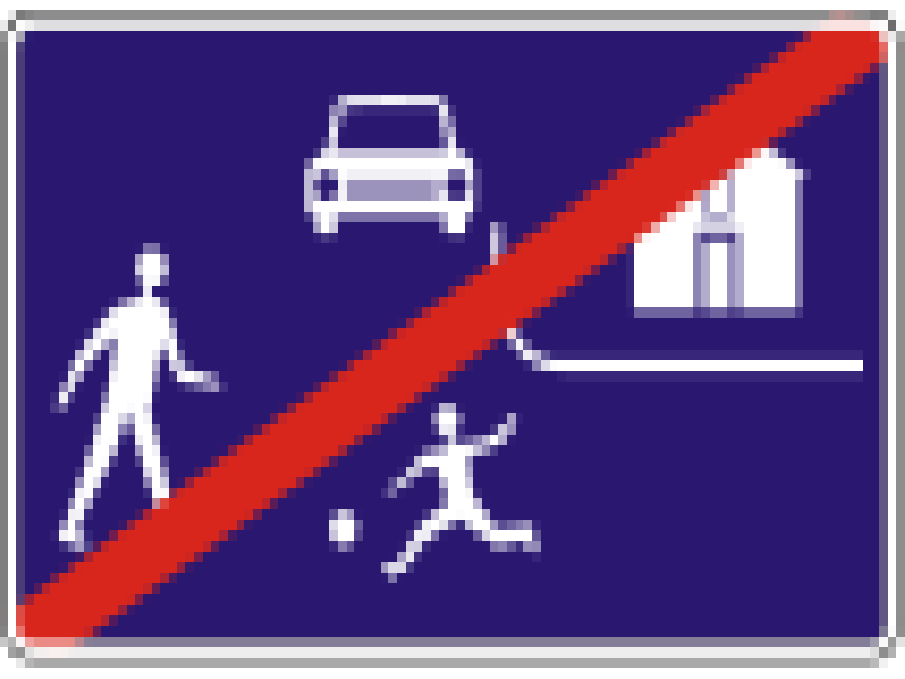

 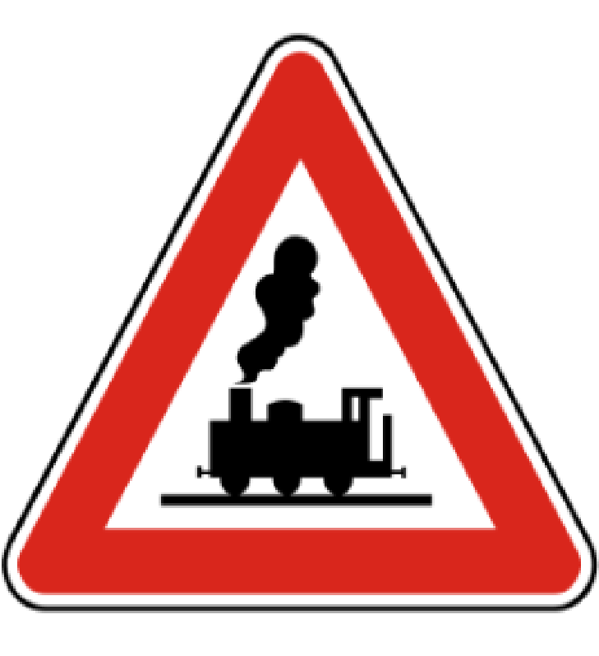  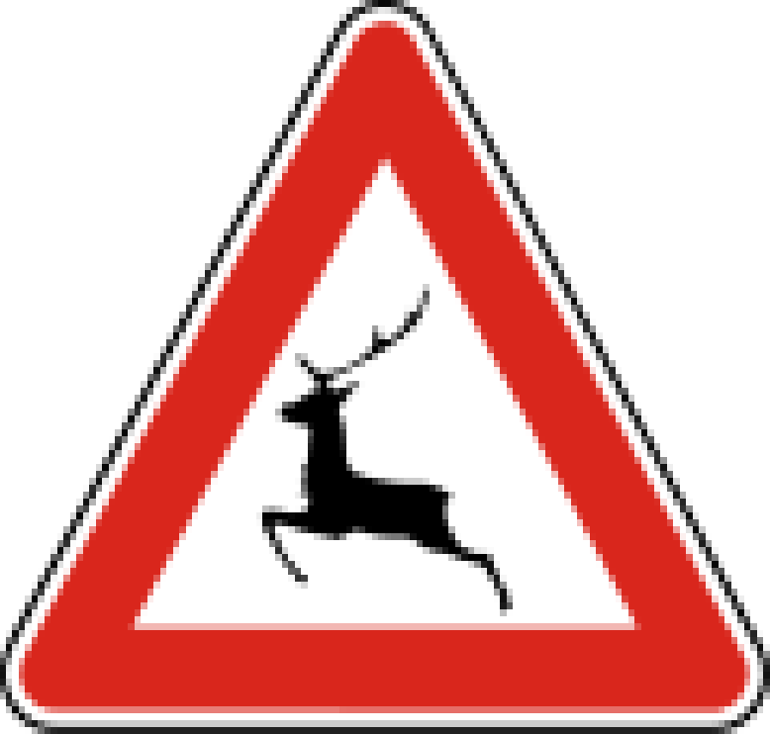

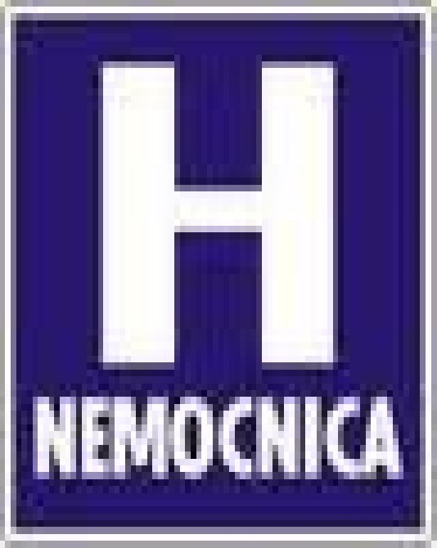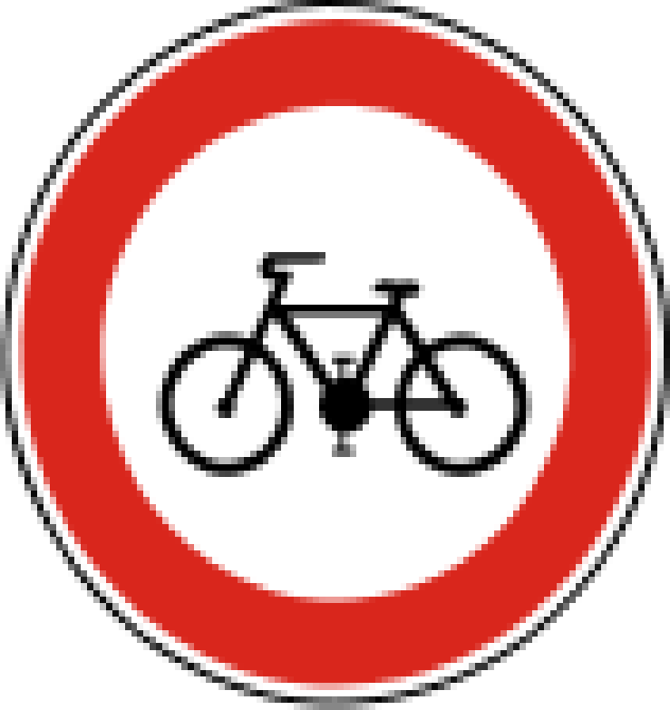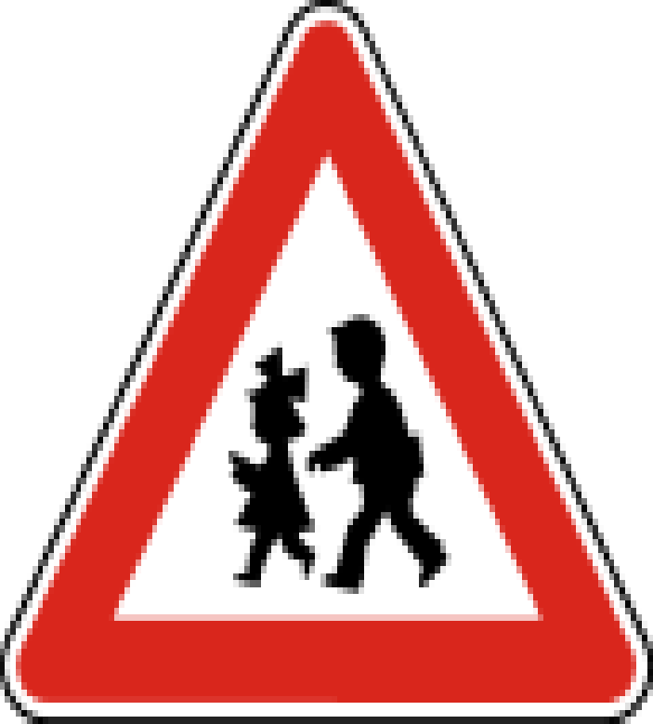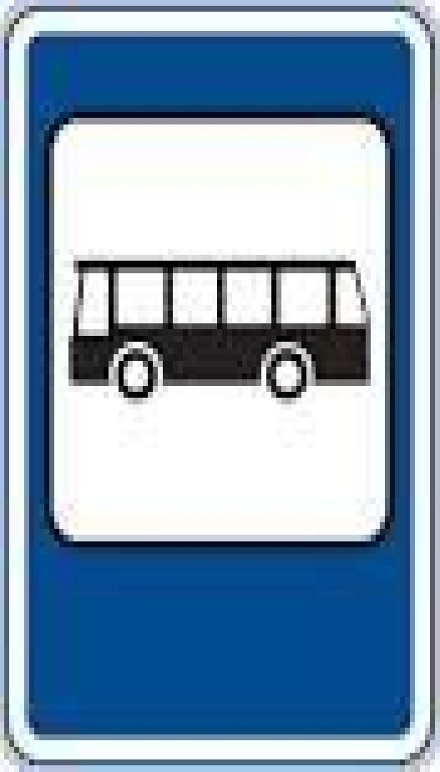

**PRÍKAZOVÉ**

**ZÁKAZOVÉ**

INFORMATÍVNE

**VÝSTRAŽNÉ**

Pracovný list č. 3

Spoj obrázok so správnym pomenovaním.

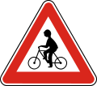**NEMOCNICA**

## ZÁKAZ ODBOŠENIA VZAVO

**POZOR, CYKLISTI!**

**CESTIŠKA PRE CHODCOV**

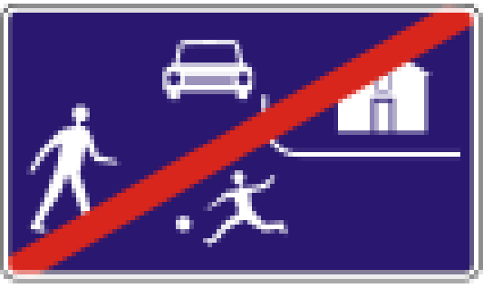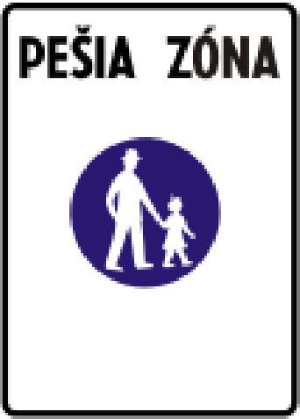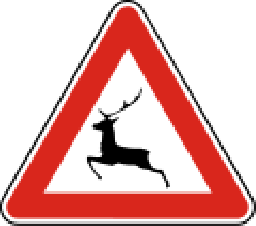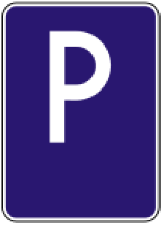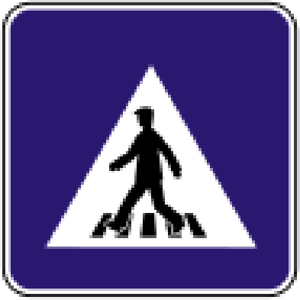

**Pracovný list č. 4**

6

©ZŠI BREZOLUPY

Pracovný list č. 5

Zahraj sa na uja/ tetu, ktorý tvorí dopravné značky. Vystrihni, poskladaj a nalep si do zošita svoje dopravné značky. Vymyslí vlastné dopravné značky (úplne nové) a vymyslí pre ne aj názov podľa toho, na čo by nám mali slúžiť.

### PEXESO

|  |  |  |  |
| --- | --- | --- | --- |
|  |  |  |  |
|  |  |  |  |
|  |  |  |  |
|  |  |  |  |
|  |  |  |  |
|  |  |  |  |

**Výstražné dopravné značky**

Výstražné dopravné značky upozorňujú na nebezpečenstvo. Tieto

značky vodičovi hovoria: „ POZOR!“ Majú tvar červeného trojuholníka.

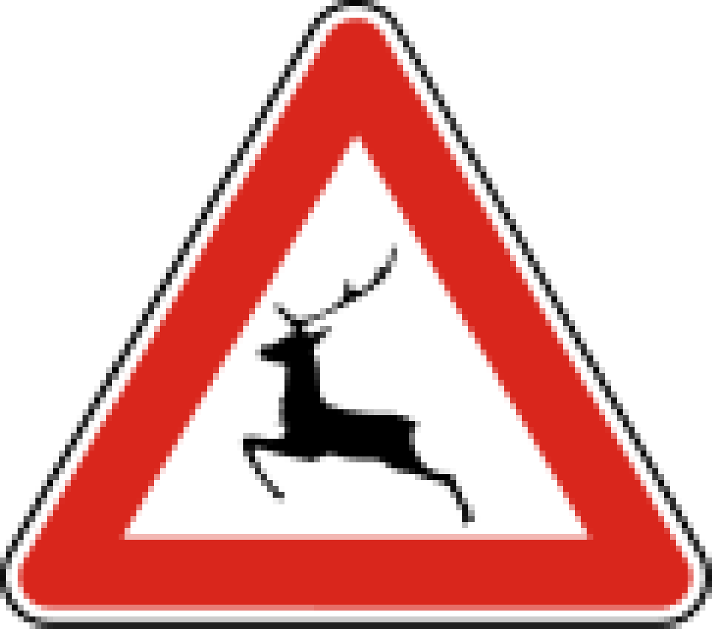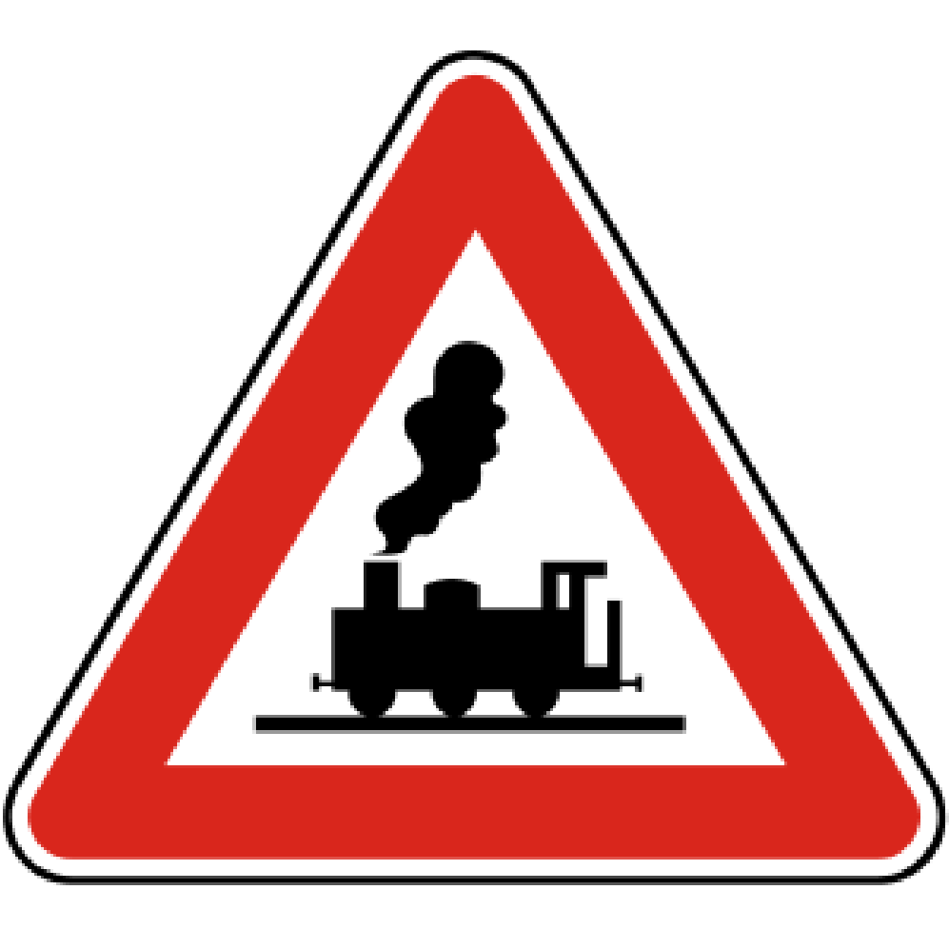

**KRIŽOVATKA POZOR, ZVER ! ŽELEZNIŠNÉ PRIECESTIE**

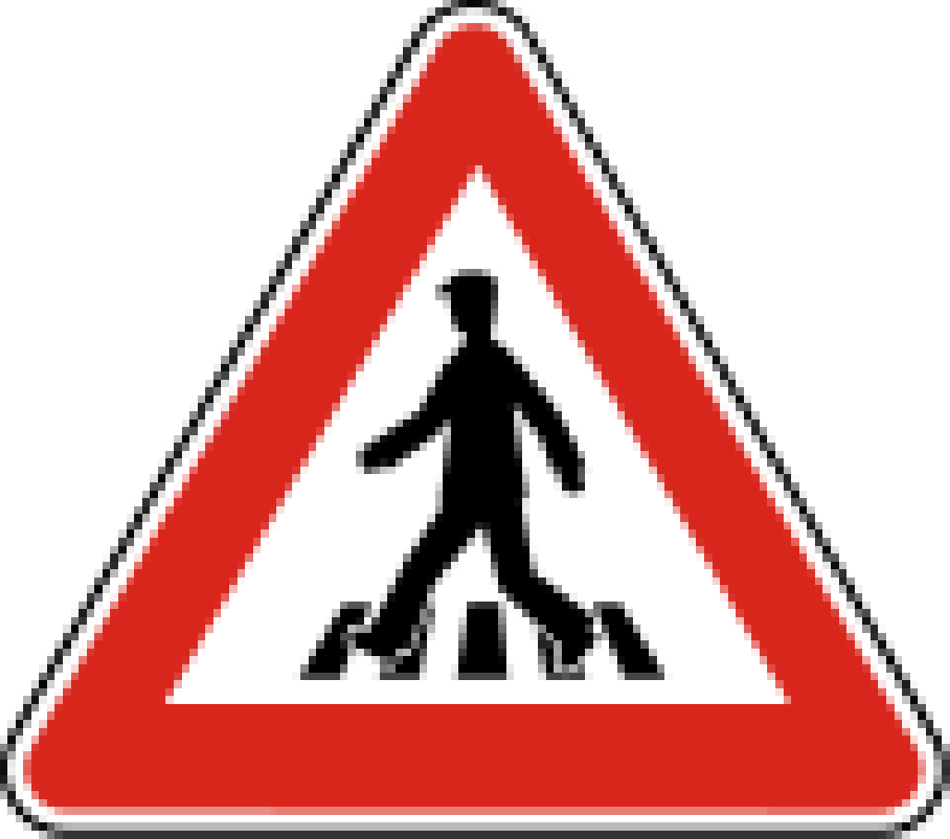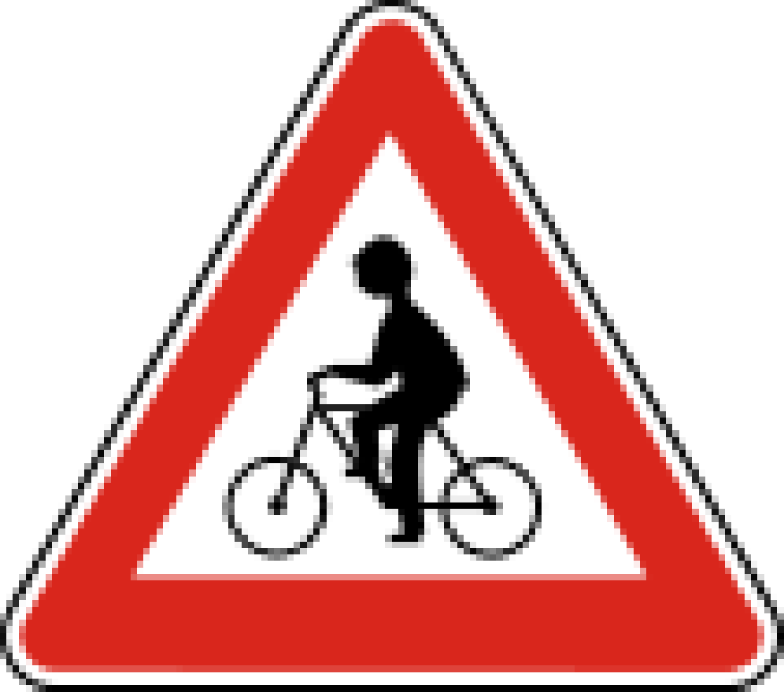

**POZOR, PRIECHOD PRE CHODCOV**

**POZOR, CYKLISTI**

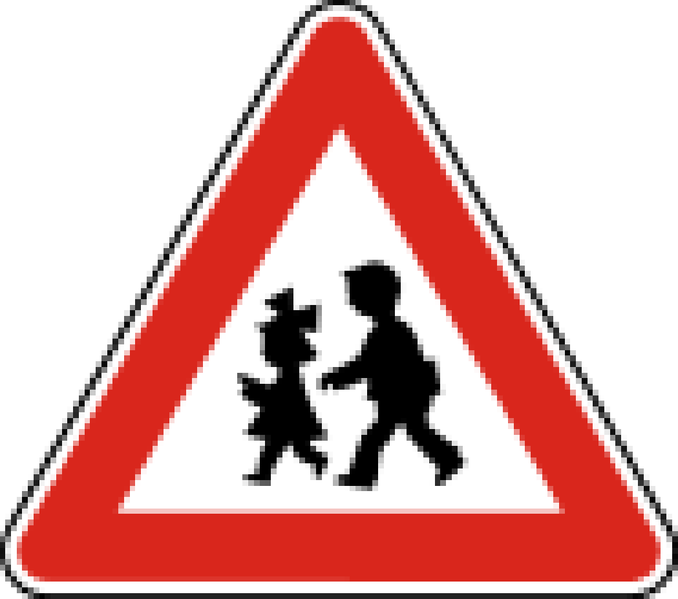 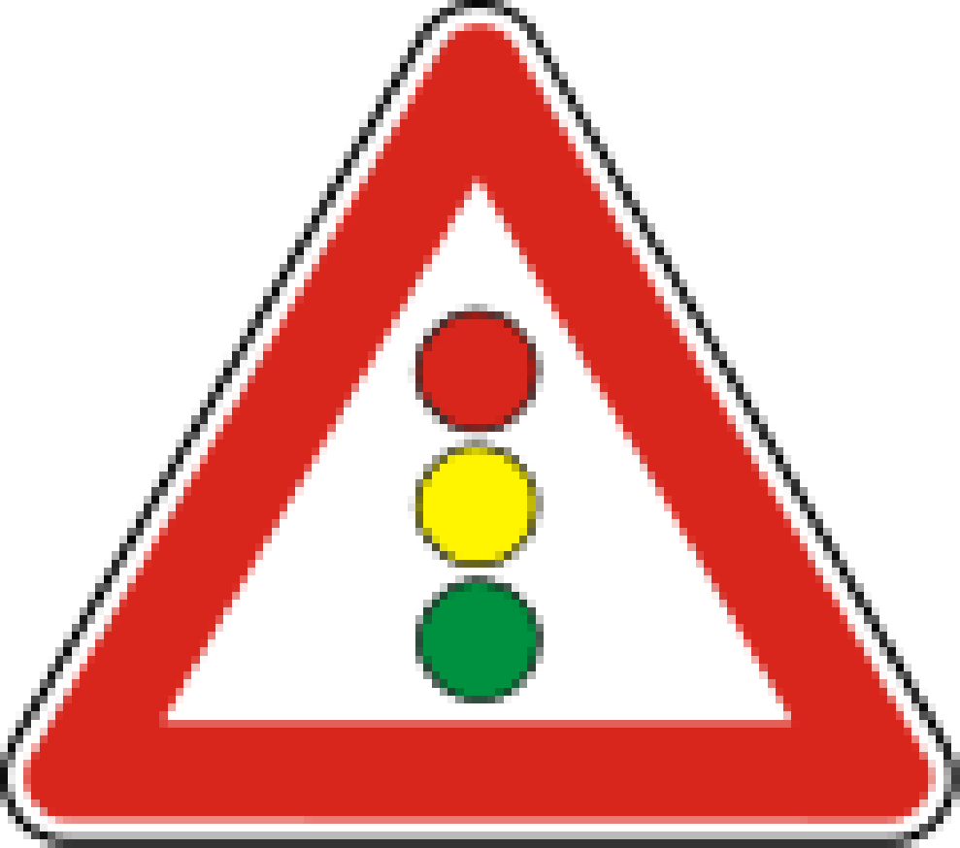

**POZOR, DETI ! SVETELNÉ SIGNÁLY**

# Zákazové dopravné značky

Zákazové dopravné značky nám dávajú zákazy a obmedzenia. Tam,

kde sa objaví takáto značka, nám vždy hovorí : „NESMIEŠ !“ Majú tvar červeného kruhu.

 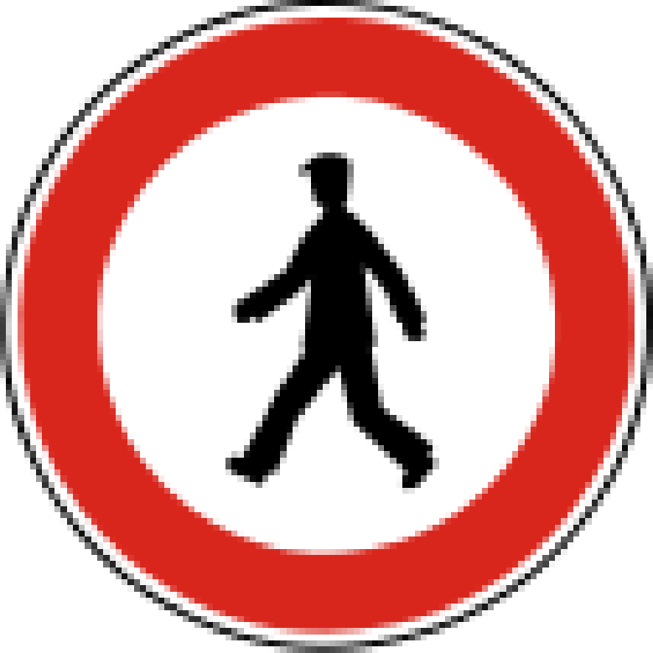

Zákaz vjazdu všetkých vozidiel

Zákaz vstupu chodcov

v oboch smeroch

 

Zákaz odbočenia vÍavo Zákaz odbočenia vpravo

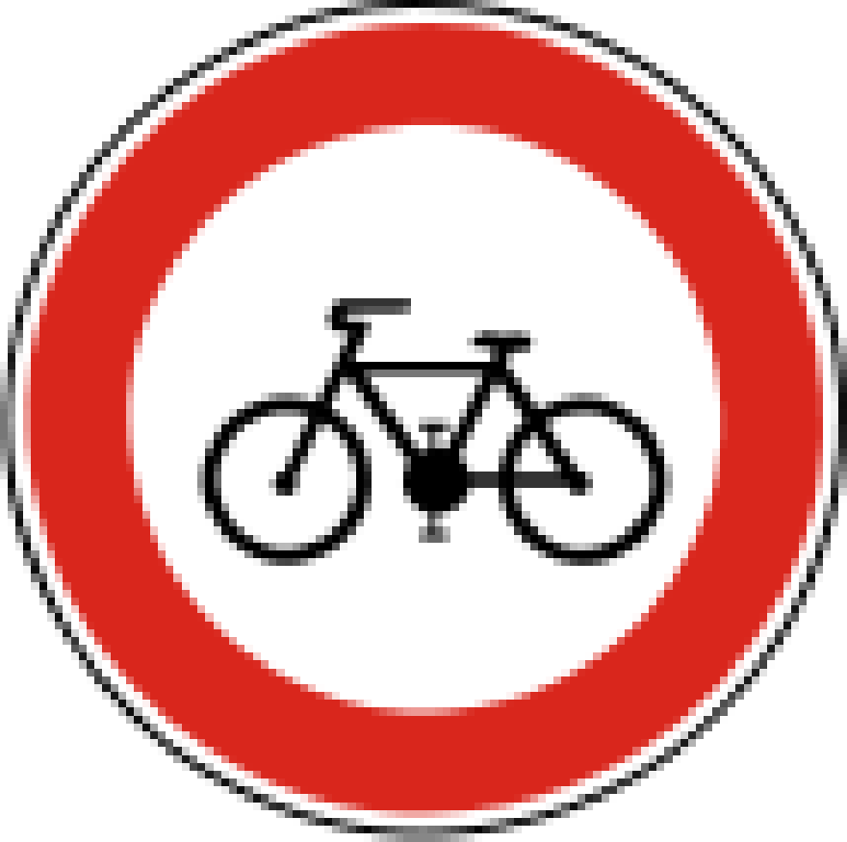

Zákaz vjazdu bicyklov Zákaz vjazdu všetkých vozidiel

# Príkazové dopravné značky

Príkazové dopravné značky nám dávajú určité príkazy. Nič nám nezakazujú, len hovoria: „LEN TOTO MÔŽEŠ!“

Okrem dvoch značiek (Daj prednosť v jazde, Stop) majú tvar modrého kruhu.



Cestička pre

cyklistov



Kruhov objazd

Cestička pre korčuliarov

Cestička pre

chodcov



Stoj, daj v jazde

  

**Prikázaný smer jazdy**

**priamo**

**Prikázaný smer jazdy**

**vpravo**

**Prikázaný smer jazdy vÍavo**

# Informatívne dopravné značky

Informatívne dopravné značky nám dávajú potrebné informácie, ktoré nám slúžia na lepšiu orientáciu.

Hovoria nám: „HĽADÁŠ NIEČO? JA TI PORADÍM.“

Majú rôzne tvary, najčastejšie sú to modré tabule v tvare obdÍžnika alebo štvorca.

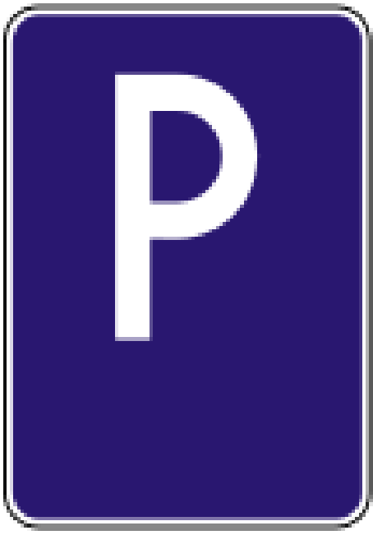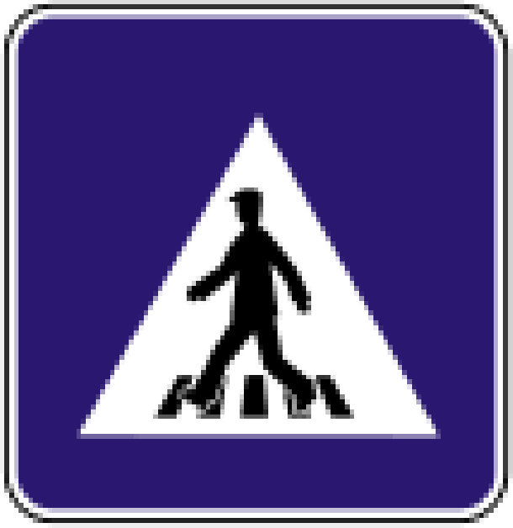

Nemocnica Parkovisko Priechod pre chodcov

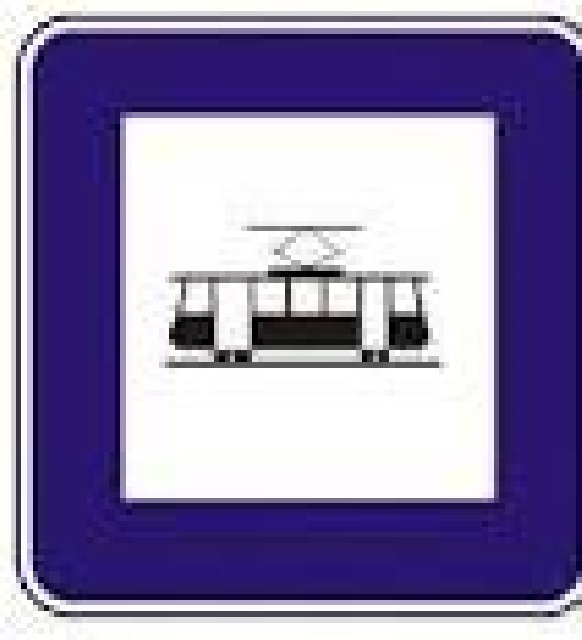

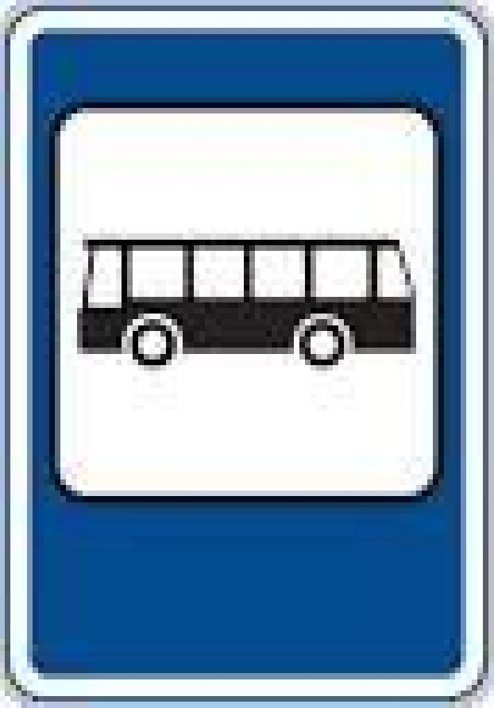Zastávka

autobusu

Zastávka električky

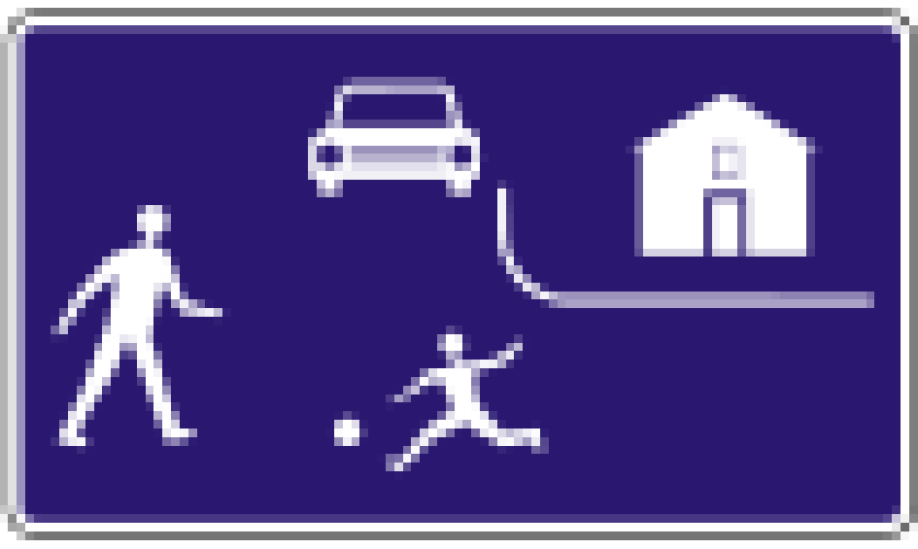 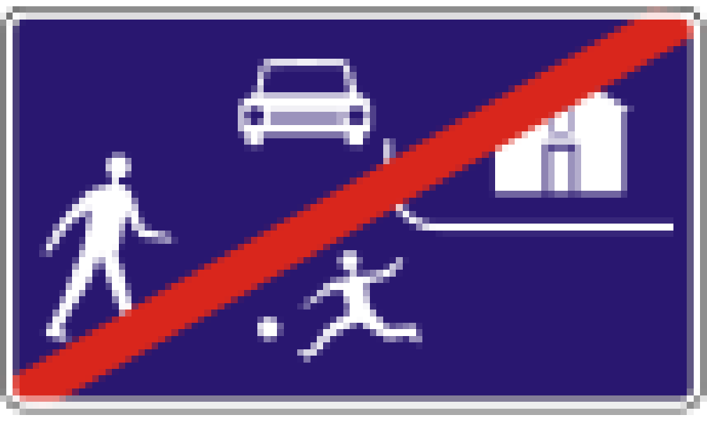

Obytná zóna

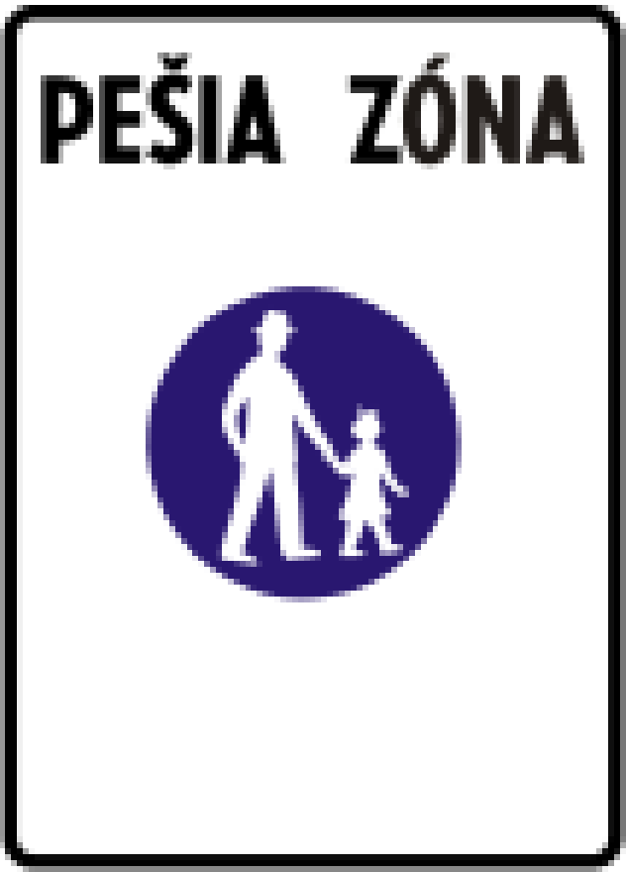Pešia zóna

Koniec obytnej zóny